**DETALLE DE LOS EQUIPOS PARA LOS TERMINALES**

**Especificaciones de computadoras de escritorio:**

Dentro del tambo se encontraran cuatro máquinas y dos en la cooperativa, sus características son las siguientes:

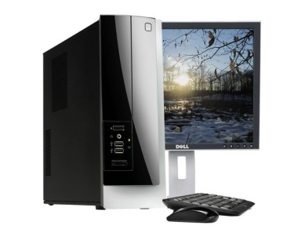

|  |  |
| --- | --- |
| **PC HP** | |
| Procesador | Intel Core i3 3.40 GHz |
| Cache | 1 MB L2 Cache |
| Memoria | 4GB DDR3 |
| Disco Duro | 500 GB ATA |
| Sistema Operativo | Windows 7 Ultimate, 32 bits |
| Puertos | 6 USB |
| Unidad Optica | SuperMulti DVD Burner |
| Ethernet | Gigabit Ethernet |
| Lector de tarjeta | Multi Formato |
| Teclado | USB con Control de Volumen |
| Mouse | USB Óptico |
| Monitor | Dell, 19 pulgadas. |

**Especificaciones de Notebook:**

A continuación detallaremos los equipos que se conectarán en forma inalámbrica.

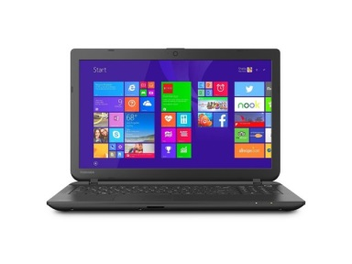

|  |  |
| --- | --- |
| **Notebook Toshiba Dual Core 15.6" 500GB B5299** | |
| Procesador | Intel Dual-Core 2.16 |
| Memoria | 2GB DDR3 |
| Disco Duro | 500 GB |
| Lector de tarjeta | Multiformato |
| Puertos | 1 HDMI  2 USB  1 Ethernet |
| Sistema Operativo | Windows 7, Ultimate 32 bits |
| Bateria | 4 Celdas 32Wh |

**Especificaciones de Impresora:**

Se contara con una impresora dentro de la cooperativa:

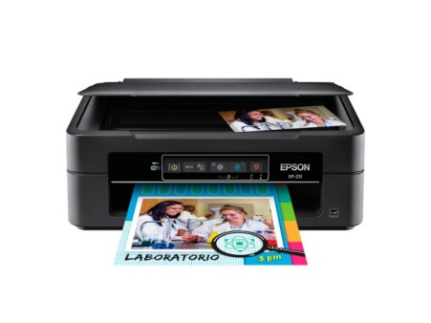

|  |  |
| --- | --- |
| **Impresora Multifunción Epson XP-231** | |
| Velocidad de impresión B/N | 26 ppm |
| Calidad de Impresión B/N | 5760 x 1440 dpi |
| Velocidad de impresión Color | 13 ppm |
| Capacidad de papel en bandeja de entrada | 50 hojas/ 10 sobres |
| Capacidad de papel en bandeja de salida | 30 hojas |
| Puerto | USB 2.0 |
| Dimensiones | 14.5 x 39.30 cm  Peso: 3.9 kg |

**DETALLE DEL SERVIDOR PARA EL ESTABLECIMIENTO:**

Utilizamos para el servidor una PC de similares características ya que posee un sistema operativo distinto.

|  |  |
| --- | --- |
| **PC HP** | |
| Procesador | Intel Core i3 3.40 GHz |
| Cache | 1 MB L2 Cache |
| Memoria | 4GB DDR3 |
| Disco Duro | 500 GB ATA |
| Sistema Operativo | Linux |
| Puertos | 6 USB |
| Unidad Optica | SuperMulti DVD Burner |
| Ethernet | Gigabit Ethernet |
| Lector de tarjeta | Multi Formato |
| Teclado | USB con Control de Volumen |
| Mouse | USB Óptico |
| Monitor | Dell, 19 pulgadas. |

**DETALLE DEL SISTEMA OPERATIVO DE LOS PUESTOS DE TRABAJO:**

Utilizaremos el Sistema Operativo Windows 7, Ultimate de 62 bits, por estas razones:

* Permite trabajar más rápido.
* La barra de tareas tiene botones más grandes y vistas previas de tamaño completo.
* Permite conectar dos o más equipos que ejecuten Windows 7 Professional
* Mejores redes inalámbricas.
* Mantiene la compatibilidad con todos los programas que utilizan Windows XP
* Posee una interfaz multitáctil.

Decidimos utilizar el mismo Sistema Operativo que está instalado en las maquinas del laboratorio de nuestro centro educativo, ya que eso garantiza un correcto funcionamiento del sistema.

**PARA EL SERVIDOR UTILIZAREMOS SISTEMA OPERATIVO LINUX POR ESTAS RAZONES:**

Para el servidor utilizaremos el Sistema Operativo Linux por estar razones:

* Da menos problemas con los virus que otros Sistemas Operativos.
* Cada programa trabaja de manera independiente.
* Corrección de errores alta.
* Libre distribución y gratuito.
* No es necesario reiniciar la computadora luego de alguna instalación.

Utilizamos el mismo Sistema Operativo que está instalado en la sala de servidores de nuestro centro educativo, esto minimiza errores al finalizar el sistema.

**ESQUEMA LOGICO DE INTERCONEXION DEL ESTABLECIMIENTO Y CON OTROS ESTABLECIMIENTOS:**

Cada tambo contara con un mínimo de cuatro computadoras distribuidas en cada área, estas son:

* Área de recría
* Área de alimentos
* Sanidad y manejo sanitario
* Almacén
* Sala de ordeño

La sala de ordeño tendrá un puerto que se comunicara en forma inalámbrica. Los equipos estarán conectados en red dentro del tambo mediante un router, este a su vez estará conectado al de la cooperativa, el cual se conecta con un switch que se ubica dentro de la misma. Contaremos con un único servidor el cual se encontrara dentro de la cooperativa, conectado al switch.

La cooperativa contara con dos máquinas y una impresora, también conectados en la red.